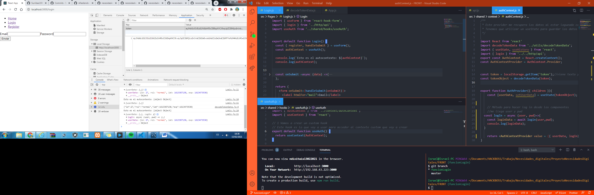

Ilustración . Función Login desde authContext